  Campus Ledeberg  Hundelgemsesteenweg 93 9050 LEDEBERG  09 231 23 48 | Naam:
 | Klas: | 6ApDa
 | Datum: | 01/10/2025
 | Vak: | Datacommunicatie
 | Leerkracht: | Vercleyen Vital
 | Pagina’s: | 3 | SCORE: | /27

Toets Datacommunicatie H1&2
III-ApDa-da 27 De leerlingen lichten een lagenmodel voor datacommunicatie en de functie en werking van communicatieprotocollen in een netwerk toe.

Communicatie /7

Teken een schema voor datacommunicatie. Duidt onderstaande termen aan op je schema: Zender, Ontvanger, medium (2x) /3

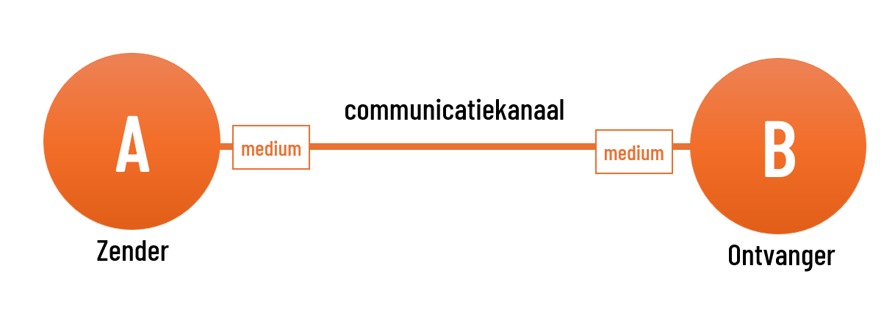

Geef een voorbeeld van communicatie. Benoem bovenstaande termen in je uitleg. Je voorbeeld mag uit het dagelijkse leven komen. /2
Bellen naar school, ik ben de zender, school is de ontvanger, telefoonlijn is het medium.

Wat is het verschil tussen een simplex unicastbericht en een full-duplex broadcast bericht? Leg uit. Geef voor beide een voorbeeld. /2
Simplex : 1richting & Unicast : voor 1 persoon bestemd
Voorbeeld: persoonlijke show op tv met 1 iemand als publiek

Full-duplex : beide richtingen tegelijk & broadcast : naar iedereen
Voorbeeld : een online meeting

Transmissie /2

Welke twee verwante termen liggen aan de basis van de term “modem”? /2
- moduleren
- demoduleren

Netwerken /6

Een thuisnetwerk bestaat uit een aantal apparaten die elk apart verbonden zijn op een switch. Wat is de makkelijkste opstelling die we kunnen gebruiken en leg uit. /2
Ring – Bus – Ster – Mesh

Makkelijk voor een switch om alle adressen bij te houden en nieuwe devices op aan te sluiten

Teken een voorbeeld van dit netwerk /2
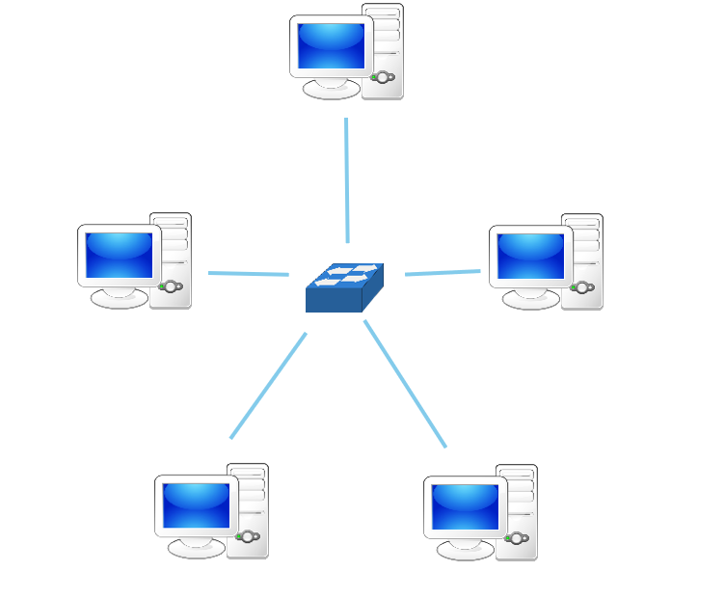

Leg het verschil uit tussen WAN & LAN. /2
Wan : wereldwijd netwerk
Lan : lokaal netwerk

Het netwerkmodel /7

Welke lagen behoren tot het OSI model die niet tot het TCP/IP model behoren. /3
- presentatielaag
- sessielaag
- verbindingslaag

Tot welke laag van het OSI-model behoren onderstaande acties? /2
Het browsen op instagram | applicatielaag
Het afsluiten van een netwerkverbinding | sessielaag
Het toevoegen van een MAC-adres aan een frame | verbindingslaag
Het segmenteren van bestanden voor verzending | transportlaag

Wat is een netwerkprotocol? Leg uit met behulp van een voorbeeld uit het dagelijkse leven. /2

Het protocol identificeert de funcionaliteit van de url
Bijvoorbeeld https://
Https://www.google.com

Netwerkapplicaties /5

Toon aan met een voorbeeld hoe je het subnetmasker kan gebruiken om een IP-adres in een identificatiedeel en een hostdeel op te splitsen. /2
Subnetmasker : 255.255.255.0
De getallen 255 maken de octetten onveranderbaar => host id bits

Geef een voorbeeld van een Ipv4-adres, een ipv6-adres en een mac-adres.
Leg bij elk adres uit waar het voor wordt gebruikt /3
Ipv4: 192.168.10.2
Voor lokale netwerken
Ipv6: 2001:0db8:85a3:0000:0000:8a2e:0370:7334
Voor globale netwerken
Mac: 00:1B:44:11:3A:B7
Vast identificatie van een hardware apparaat

